О присвоении наименования безымянной улице села Тельжан Тельжанского сельского округа Уалихановского района Северо-Казахстанской области
Решение акима Тельжанского сельского округа Уалихановского района Северо-Казахстанской области от 14 апреля 2021 года № 8. Зарегистрировано Департаментом юстиции Северо-Казахстанской области 14 апреля 2021 года № 7292
В соответствии с подпунктом 4) статьи 14 Закона Республики Казахстан от 8 декабря 1993 года "Об административно-территориальном устройстве Республики Казахстан", пунктом 2 статьи 35 Закона Республики Казахстан от 23 января 2001 года "О местном государственном управлении и самоуправлении в Республике Казахстан", на основании заключения областной ономастической комиссии от 29 декабря 2020 года, с учетом мнения населения села, аким Тельжанского сельского округа РЕШИЛ:
1.Присвоить наименование следующей безымянной улице села Тельжан Тельжанского сельского округа, согласно прилагаемой схематической карте:
безымянная улица№1– улица Сакена Сейфуллина.
2. Контроль за исполнением настоящего решения оставляю за собой.
3. Настоящее решение вводится в действие по истечении десяти календарных дней после дня его первого официального опубликования.
аким Тельжанского сельского округа | С. Утигенова
Приложение
к решению акима Тельжанского
сельского округа
от 14 апреля 2021 года
№ 8
Схематическая карта о присвоении наименования безымянной улице села Тельжан Тельжанского сельского округа Уалихановского района Северо-Казахстанской области

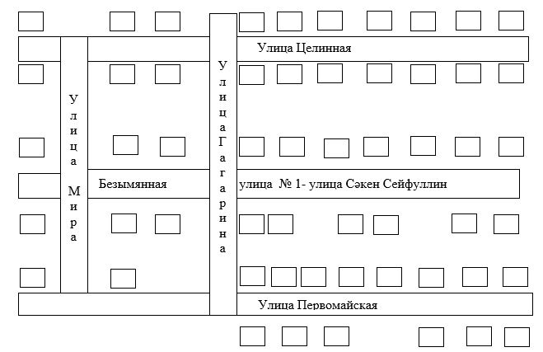

© 2012. РГП на ПХВ «Институт законодательства и правовой информации Республики Казахстан» Министерства юстиции Республики Казахстан

